СОЗДАНИЕ И ИСПОЛЬЗОВАНИЕ БОЛЬШИХ ВЕКТОРНО-РАСТРОВЫХ КАРТ

Возрастающие требования к эффективности управления инфраструктурой территорий со стороны органов власти, финансовой и хозяйственной деятельностью предприятий, инженерными сетями и коммуникациями предполагают непрерывное совершенствование систем информационного обеспечения. Предпосылкой к этому является возросший уровень вычислительной техники и информационных технологий. Только информационные системы, в которых используется грамотно построенная географическая информационная система (ГИС), призванная предоставлять достоверную информацию о пространственном положении объектов и их состоянии, способны эффективно справиться с поставленной задачей.
Структура ГИС для управления большими картами, включает четыре обязательные подсистемы:
Ввода данных, обеспечивающую ввод и/или обработку пространственных данных, полученных с карт, материалов ДЗЗ и т.д.;
Хранения и поиска, позволяющую оперативно получать данные для соответствующего анализа, актуализировать и корректировать их;
Обработки и анализа, которая дает возможность оценивать параметры, решать расчетно-аналитические задачи;
Представления (выдачи) данных в различном виде (карты, таблицы, изображения, блок-диаграммы, цифровые модели местности и т.д.)
В мировой и в отечественной практике, ГИС широко используются для подготовки карт к изданию и, в меньшей степени, для аналитической обработки пространственных данных. Под изданием, в данном случае, понимается получение твердой копии любым способом.
Использование ГИС в картопостроении порождает как новые возможности, так и новые проблемы. Традиционный способ подготовки карт к изданию включал несколько этапов коррекции и контроля качества, как содержания, так и формы представления (символизации). Само производство характеризовалось длительным сроком и высокой трудоемкостью. Все этапы контроля информации были ручными и требовали штата квалифицированных редакторов. На подготовку таких специалистов уходили годы. ГИС значительно ускоряет многие этапы подготовки карт.
Рассмотрим основные принципы использования геоинформационной системы K-MINE в вопросах создания картографических геопространственных данных и управления ими (на примере создания карты Украины).
K-MINE предоставляет для этих целей специальный модуль для работы с большими векторно-растровыми картами. В состав модуля входят подсистемы:
- подготовки растровой основы;
- отображения карт;
- плоско-проекционного преобразования координат (прямого и обратного);
- построения контуров и графических примитивов;
- геометрических измерений.
Подсистема подготовки растровой основы состоит из модуля подготовки растров и визуализации растров в ГИС. С его помощью выполняются базовые операции с растрами (корректировка цветов, изменение яркости, контрастности изображения, калибровка по сети реперов для уменьшения искажений и др.). Для ускорения операций обработка выполняется в пакетном режиме.
Необходимые операции при создании растровой основы включают подготовку математической основы (проекции), базовых слоев (как правило, это элементы топографической основы) и тематических слоев. Обязательным условием получения качественной цифровой модели является наличие процедур автоматической верификации всех слоев (геометрии и атрибутики). То есть при составлении картографической информации добавляется атрибутивную часть (классификатор), и выполняется проверки на топологические соотношения различных слоев.
Подсистема отображения картографической информации содержит функции для работы с растровыми картами. Для визуализации карты Украины используются более 700 отдельных карт различных масштабов (1:100000, 1:200000, 1:500000, 1:1000000 и 1:1250000). Наиболее детальная информация содержится на 533 планшетах масштаба 1:100000 (рис. 1) [1]. Кроме этого существует возможность расширять набор карт, повышая тем самым детализацию информации для отдельных районов, областей или Украины в целом. Загрузка карт в систему выполняется динамически при изменении масштаба отображения.
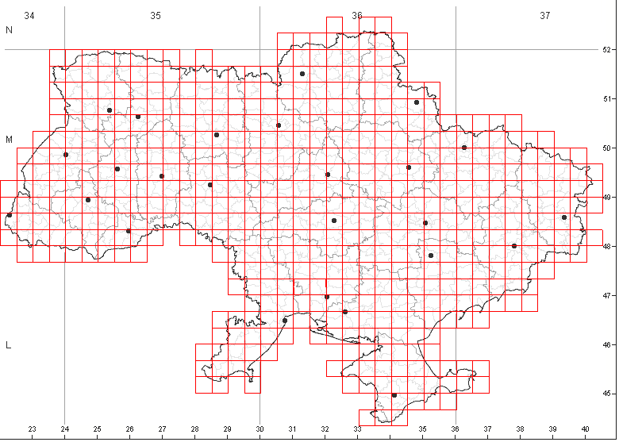
Рис. 1 – Схема размещения планшетов масштаба 1:100000

Вся территория Украины разделяется на несколько географических зон, по широте это зоны L, M, N, а по долготе – 34, 35, 36 и 37. В соответствии с этим разделением каждый планшет имеет свой уникальный идентификатор. При объединении в единую растровую подложку все планшеты были привязаны в систему координат СК-42 в проекции Гауса-Крюгера на прямоугольную сетку (рис. 2) [1]. Важно отметить, что с увеличением масштаба карт прослеживается усиление искажений и в масштабе 1:1000000 достигало нескольких процентов.
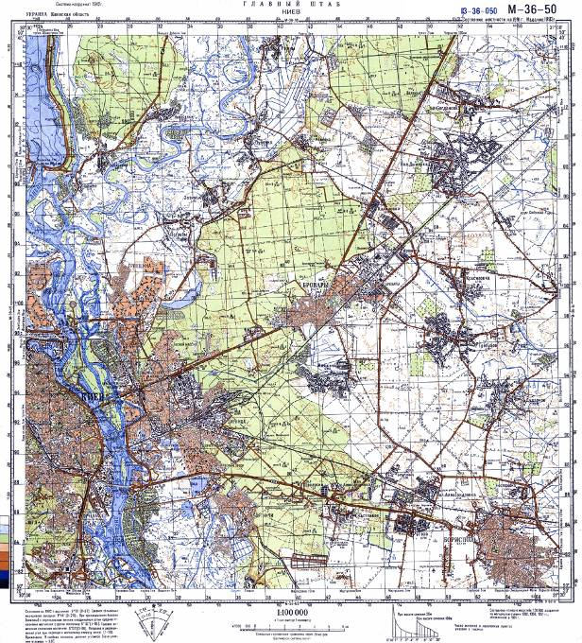
Рис. 2 – Топографический планшет М-36-50
При создании векторных карт выполняется назначение стилей отрисовки для различных картографических элементов и автоматическое присвоение стилей объектам карты в зависимости от атрибутов. Наличие фиксированных наборов символов для отображения картографических элементов, ускоряет получение макетов. Для символов, отсутствующих в стандартной поставке ГИС, используется специальный редактор.
Система позволяет объединять информацию из различных источников в единый информационный массив. Растровая карта Украины совмещается с векторной информацией об административно-территориального делении (рис.3) [1], что позволяет использовать функции, которые по атрибутивной информации выполняют операции быстрого поиска объектов.
Кроме этого, возможно совмещение под единой основой разнотипной растровой информации, например, одновременное отображение топографической и геологической основ на смежных планшетах (рис. 4) [1].
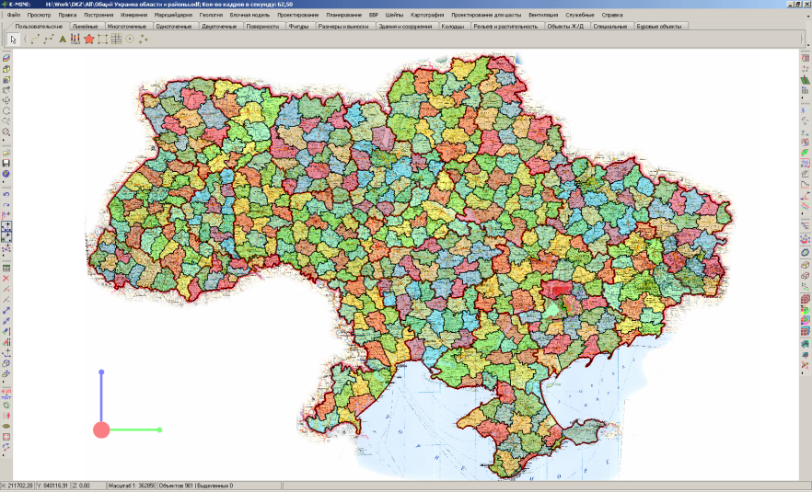
Рис. 3 – Совмещенная растровая карта с векторной картой административно-территориального деления Украины (слои области и районы)
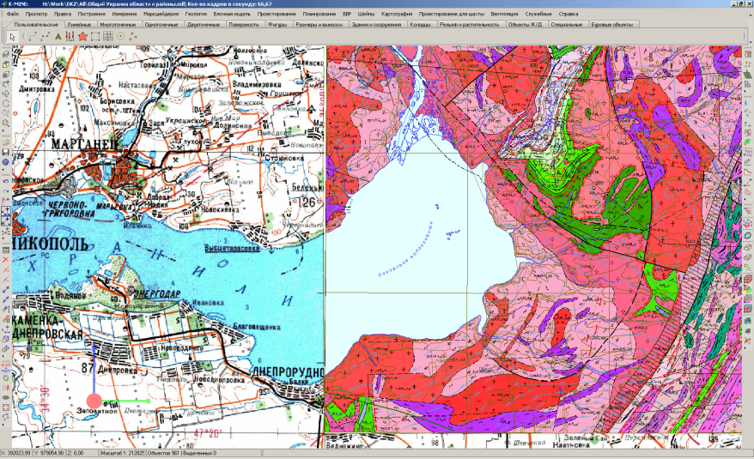
Рис. 4 – Совмещение разнородной информации под единой основой

Цифровая модель и полотно карты для визуализации или печати – далеко не одно и то же. Поэтому в системе предусмотрен программный модуль для предпечатной подготовки карт и их изданию.
Форма Земли оказывает влияние не только на визуализацию картографической информации, но и на геометрические измерения в системе. Для выполнения измерений, которые учитывают форму Земли, используется специальный блок функций. Он учитывает параметры зонального искривления земной поверхности при расчетах, это дает возможность выполнять измерения с точностью до 0,01 %. Подсистема позволяет выполнять следующие измерения:
- расчет расстояний;
- расчет длины линейных объектов;
- расчет площади;
- построение линейных объектов и полигонов на заданном расстоянии.
Подсистема преобразования координат позволяет выполнять перевод координат в различных системах. Подсистема включает в свой состав следующие функции:
- преобразование координат из системы WGS-84 в СК-42 на проекции Гауса-Крюгера;
- преобразование координат из системы СК-42 на проекцию Гауса-Крюгера в WGS-84;
- построение объектов из системы WGS-84 на подготовленную карту.
Применение функций преобразования позволяет расширить функциональность системы и использовать ее как основу для визуализации данных, полученных с помощью средств спутниковой навигации. При этом в ГИС реализована возможность построения траекторий, контуров, точечных объектов или символов как напрямую из базы данных, так и из обменных файлов.
Использование ГИС K-MINE с большими векторно-растровыми картами позволяет работать со значительными объемами данных, начиная от уровня предприятия или организации и вплоть до масштабов целой страны. Модуль позволяет совмещать различную пространственную информацию с возможностью ее обработки. Актуальность работы модуля подтверждается при выполнении высокоточных измерений на карте, главным вопросом которых является снижение погрешностей вычислений, связанных с кривизной земной поверхности.
Литература:
- Автоматизация горных работ c ГИС K-MINE. – Режим доступа : URL : http://kai.com.ua. – Название с экрана.

